République Algérienne Démocratique et Populaire
Ministère de l’Enseignement Supérieur et de la Recherche scientifique
Université de Mohamed El Bachir El Ibrahimi de Bordj Bou Arréridj
Faculté des Mathématiques et d’Informatique
Département d’informatique

MEMOIRE
Présenté en vue de l’obtention du diplôme
Master en informatique
Spécialité : Technologie de l’information et de communication

THEME
« Conception et implémentation d’une application android
Pour le diagnostic de diabète»

Présenté par :

- AROUS KAOUTAR

Encadreur : BELAZZOUG MOUHOUB

Devant le jury composé de:

BELAZZOUG MOUHOUB ……………………………………Président

FARES NOUR ELHOUDA……. .………………………..…Examinateur

BENOUDA NADJIB.………………………………………...Examinateur

Promotion : 2021/2022

Résumé :
Le diabète est une maladie chronique qui peut être causée par l'incapacité du corps de produire ou d’utiliser l'insuline qu'il produit. Au fil du temps, le diabète peut endommager le cœur, les vaisseaux sanguins, les yeux, les reins et les nerfs ... etc. De nouveaux concepts ont émergé comme la télémédecine, la e-santé ou l'Internet des Objets (IoT) dans le domaine de la santé. Ces innovations se sont rapidement répandues dans le monde entier pour inverser la tendance.
Ce mémoire propose une application IoT pour le diagnostic et l'aide des diabétiques. L'application mesure la glycémie d'un patient à des intervalles de temps reconfigurables ou chaque fois que nécessaire pour détecter un diabète potentiel ou surveiller l'évolution d'un diabète existant.
Mots clés: Internet of Things, diabète.

Abstract:
Diabetes is a chronic disease that can be caused by the body's inability to make or to use the insulin produced. Over time, diabetes can damage the heart, blood vessels, eyes, kidneys and nerves ... etc.
New concepts have emerged such as telemedicine, e-health, or the Internet of Things (IoT) in the health domain. These innovations quickly spread around the world to turn the tide.
This master's thesis proposes an IoT application for diagnosis and help of diabetics. The application measures blood glucose levels of a patient at reconfigurable time intervals or whenever necessary to detect potential diabetes or monitor the progress of existing diabetes.
Keywords: Internet of Things, diabetes.
ملخص
مرض السكري هو مرض مزمن يمكن أن يكون سببه عدم قدرة الجسم على إنتاج أو استخدام الأنسولين. مع مرور الوقت ، يمكن أن يتلف مرض السكري القلب والأوعية الدموية والعينين والكلى والأعصاب ... إلخ.
ظهرت مفاهيم جديدة مثل الطب عن بعد أو الصحة الإلكترونية أو إنترنت الأشياء (IoT) في مجال الصحة. انتشرت هذه الابتكارات بسرعة في جميع أنحاء العالم لتغيير المد.
تقترح أطروحة الماجستير هذه تطبيق إنترنت الأشياء لتشخيص ومساعدة مرضى السكر. يقيس التطبيق مستويات الجلوكوز في الدم للمريض على فترات زمنية قابلة لإعادة التشكيل أو عند الضرورة لاكتشاف مرض السكري المحتمل أو مراقبة تقدم مرض السكري الحالي.
الكلمات المفتاحية: إنترنت الأشياء ، السكري.

Dédicace :

Je dédicace ce mémoire à tous les membres de ma famille pour leur soutien sans faille.
Surtout mes parents. Merci pour les valeurs nobles, l'éducation et le soutient permanent venu de vous.
Mes frères et sœurs qui n'ont cessé d'être pour mes exemples de persévérance, de courage et de générosité.
Notre professeurs de la faculté mathématique &informatique à l’université de Bordj Bou Arreridj particulièrement monsieur/ BENSAID FARES grâce à son encouragement a moi

Remerciements :
Tout d’abord, je tiens à rendre grâce au bon Dieu de m’avoir donné la force de réaliser
Ce travail. Le chemin a été long, mais « Al hamdoulilah » nous voici à son terme.
Je tiens à remercier les membres du jury d’avoir accepté d’évaluer ce travail.
Je remercie particulièrement mon encadrant BELAZZOUG MOUHOUB et je gratitude pour sa patience et son soutien qui ont été précieux afin de mener mon travail à bon.
Je remercie également tous mes camarades de classe Master en informatique 2021/2022 .
Et plus particulièrement mes amis, Yasmin; Chaima ; Hiba ; Souad
Je tiens à remercier également tous mes collègues DE travail «DGSN»

Résumé …………………………………………………………………………………. ii
Dédicace iii
Remerciements iii
Chapitre IGénéralités sur le diabète 2
I. 1 Introduction 3
I. 2 Définition 3
I. 3 Examen et diagnostic : comment savoir si on a du diabète ? 4
I. 4 Quelques signes d’alerte à connaître 5
I. 5 Les types de diabètes 6
I. 5. 1 Le diabète de type 1 (diabète insulino-dépendant ou DID) 7
I. 5. 2 Diabète gestationnel 8
I. 6 Les complications du diabète 9
I. 7 Conclusion 9
Chapitre II Les concepts d’internet des objets 10
II. 1 Définition 11
II. 2 Composants de l’IOT 12
II. 2. 1 Capteur 12
II. 2. 2 Gateway 12
II. 2. 3 Actionneur 12
II. 2. 4 Connectivité 12
II. 3 Domaines d'application de l’IoT 13
II. 3. 1 L’IoT et le domaine des énergies 14
II. 3. 2 L’IoT et le domaine de l’agriculture 14
II. 3. 3 L’IoT et le domaine de l’élevage 15
II. 3. 4 L’IoT et le domaine de l’industrie 15
II. 3. 5 L’IoT dans le domaine de la santé 16
II. 4 Les Défis de l’IOT 17
II. 4. 1 La Découverte Automatique 17
II. 4. 2 L’Interopérabilité 17
II. 4. 3 La Sécurité et La Confidentialité 17
II. 4. 4 La Tolérance Aux Pannes 17
II. 5 Conclusion 18
Chapitre III Conception de la solution proposé 19
III. 1 Les applications IoT proposées dans la littérature pour la gestion du diabète 20
III. 1. 1 L’application « Webdia » 20
III. 1. 2 L’application Gluci-Chek 21
III. 2 Présentation de notre contribution 22
III. 2. 1 Contextualisation et problématique du sujet 22
III. 2. 2 Importance du sujet et valeur ajoutée 23
III. 2. 3 L’objectif visé 23
III. 3 Architecture et algorithme de fonctionnement 23
III. 3. 1 L’architecture 23
III. 3. 2 Description de l’architecture 24
III. 3. 3 L’algorithme de fonctionnement 25
III. 4 Capture des besoins fonctionnels 26
III. 4. 1 Description des cas d’utilisation 26
III. 4. 2 Le diagramme de cas d’utilisation 28
III. 5 Analyse des besoins fonctionnels 29
III. 5. 1 Créer un utilisateur 30
III. 5. 2 L’authentification 30
III. 5. 3 Calibrage de glycémie 31
III. 5. 4 La mesure de la glycémie 32
III. 6 Le diagramme de classe 33
III. 7 Conclusion 35
Chapitre IV : Présentation de notre solution 36
IV. 1 Environnement de travail 37
IV. 1. 1 SQLite 37
IV. 1. 2 L’outil de développement 37
IV. 1. 3 JDK 39
IV. 2 Développent de l’application 39
IV. 2. 1 Création de la base de données 39
IV. 2. 2 L’interface principale 42
IV. 3 Conclusion 43
Bibliographie 45

Figure I.1 : les nombres de personnes sont atteints du diabète dans le monde. 4
Figure I. 2: comment savoir si on a du diabète (4) 5
Figure I.3 : signes de diabète. (5) 5
Figure I.4 : Diabètes et complications à long terme. (5) 6
Figure II.1 : Marché IoT. 11
Figure II.2 : Composants majeur de l’IOT 13
Figure II.3 : Agriculture intelligente. 14
Figure II.4 : Ferme intelligente. 15
Figure II.5 : L’IoT dans le domaine de la santé 16
Figure III.1 : Interface de l'application Webdia 20
Figure III.2 : Interfaces de l'application Gluci-Chek. 22
Figure III.3 : Architecture de notre solution 24
Figure III.4 : Algorithme de base de DiabTest 26
Figure III.5: Diagramme de cas d'utilisation 29
Figure III.6: Diagramme de séquence pour créer un utilisateur 30
Figure III.7 : Diagramme de séquence pour s'authentifier 31
Figure III.8 : Diagramme de séquence pour le calibrage 32
Figure III.9 : Diagramme de séquence pour mesurer la glycémie 33
Figure III.10: Diagramme de classe 34
Figure VI.1 : logo de SQLite 37
Figure VI.2 : logo Android Studio 38
Figure VI.3 :Logo JDK 39
Figure VI.5 : Création la classe Databasehelper 39
Figure VI.6 : Création de base de données. 40
Figure VI.7 : mise à niveau de la base de données. 40
Figure VI.8 : l'ajout de le patient 41
Figure VI.9 : La récupération du numéro de tel du patient 41
Figure VI.10 : Fonction d'envoi SMS 42
Figure VI.11 : Interface principale d’application. 43

Introduction générale
La technologie numérique est devenue la base de tout ce que nous faisons. Avec l’omniprésence des nouvelles technologies des réseaux sans fil et la baisse du prix des micro-processeurs, l’internet des objets (IdO) ou Internet of Things (IoT), en anglais devient de plus en plus inévitable et voit son marché croître de façon exponentielle. Par définition, l’IoT est une infrastructure de réseau dynamique et globale, dans laquelle les objets, les sous-systèmes et les entités physiques et virtuelles individuelles sont identifiables, autonomes et auto-configurables. En effet, il est utilisé de façons différentes et dans des secteurs différents notamment l’éducation, l’agriculture, l’élevage, la santé, etc.
Le diabète est une maladie chronique qui provoque une augmentation de la glycémie Cette maladie a commencé à se propager rapidement, ce qui nous incités à penser à un système qui nous aide à réduire le risque d'infection avec une détection automatique.
L’idée vient de l’observation du nombre de diabétiques qui ne cesse de croître en l’Algérie et les dégâts souvent causés par le retard d’interventions. Si toutefois un patient est seul dans un endroit et par hasard fait, par exemple, un malaise cela peut conduire à une catastrophe. C’est dans ces cas de figures qu’on s’est posé la question de savoir comment apporter une assistance permanente à un patient de près ou de loin en temps réel.
L’intégration des fonctionnalités de l’IoT dans le domaine de la santé y est sans doute très avantageuse. On remarque beaucoup plus d’efficacité sur la prise en charge des patients : un suivi permanent, des informations à temps réel pour une intervention au moment propice, etc.
Ce mémoire est organisé en trois principaux chapitres :
- Le premier chapitre présente un aperçu général sur la maladie du diabète, ses différents types, les symptômes, le diagnostic ainsi que la prédiction du diabète et les techniques de prédiction.
- Le deuxième chapitre définit les concepts Internet of things (IoT) et explique la manière dont ce concept a transformé la face du secteur de la santé.
- Le troisième chapitre présente d’abord une étude technique dans laquelle nous définissons l’ensemble des données, l’environnement utilisé pour construire le système et faire une comparaison des technologies pouvant servir pour la réalisation du solution proposée. C’est après cette étude comparative qu’on a pu déceler les avantages et les inconvénients de chaque technologie pour pouvoir enfin faire notre choix.
- Le dernier chapitre présente la réalisation et présentation de notre solution « diabtest ».

Généralités sur le diabète

Introduction :
Le diabète est une maladie chronique qui survient lorsque le pancréas ne produit pas suffisamment d’insuline ou lorsque l’organisme n’est pas capable d’utiliser efficacement l’insuline qu’il produit. L’insuline est une hormone régulatrice de la glycémie. Il existe principalement deux types de diabète : Le type 1 se caractérise par une production insuffisante d’insuline dans l’organisme pour lequel la survie du patient n´nécessite des injections d’insuline. Ces symptômes sont notamment les suivants : ´émission d’urine, soif excessives, faim constante, perte de poids, altération de la vision et la fatigue. Le type 2 appelé diabète non insulinodépendant ou diabète de l’adulte, il résulte de l’utilisation inefficace de l’insuline par l’organisme. Les symptômes peuvent être similaires à ceux du diabète de type 1, mais ils sont souvent moins marqués ou absents. En outre, il existe un autre type de diabète appelé diabète gestationnel qui se caractérise par la survenue, au cours de la grossesse, d’une hyperglycémie, c’est-à-dire d’une élévation de la concentration de glucose dans le sang au-dessus des valeurs normales, mais à des valeurs inférieures à celles conduisant à poser le diagnostic de diabète. Les femmes atteintes de diabète gestationnel ont un risque accru de complications pendant la grossesse et à l’accouchement. Leur risque ainsi que celui de leur enfant, d’avoir un diabète de type 2 à un stade ultérieur de leur vie augmente également.

Définition :
Le diabète est un trouble de l’assimilation, de l’utilisation et du stockage des sucres apportés par l’alimentation. Cela se traduit par un taux de glucose dans le sang (encore appelé glycémie) élevé : on parle d’hyperglycémie.
Les aliments sont composés de lipides (graisses), protéines (protéines animales ou végétales) et glucides (sucres, féculents). Ce sont eux qui fournissent l’essentiel de l’énergie dont a besoin le corps pour fonctionner, passent dans l’intestin, puis rejoignent la circulation sanguine.
Quand on mange, le taux de sucre dans le sang augmente, les glucides sont alors transformés essentiellement en glucose. Le pancréas détecte l’augmentation de la glycémie. Les cellules bêta du pancréas, regroupées en amas appelés îlots de Langerhans, sécrètent de l’insuline. L'insuline fonctionne comme une clé, elle permet au glucose de pénétrer dans les cellules de l’organisme : dans les muscles, dans les tissus adipeux et dans le foie où il va pouvoir être transformé et stocké. Le glucose diminue alors dans le sang.
Une autre hormone, le glucagon, permet de libérer le glucose stocké dans le foie, en dehors des repas, lors d’une baisse énergétique ou d’une baisse de glycémie,
C’est l’équilibre de ces hormones qui permet de maintenir la glycémie stable dans le corps. En cas de diabète, ce système de régulation ne fonctionne pas.
En 2019, 1 personne sur 11 souffre du diabète dans le monde. Le chiffre rendu public par la Fédération internationale du diabète (FID) dans la 9ème édition de son Atlas du diabète (2019) représente très exactement 463 millions de personnes à travers le monde. Ainsi, l’OMS prévoit 700 millions de diabétiques d’ici 2045.

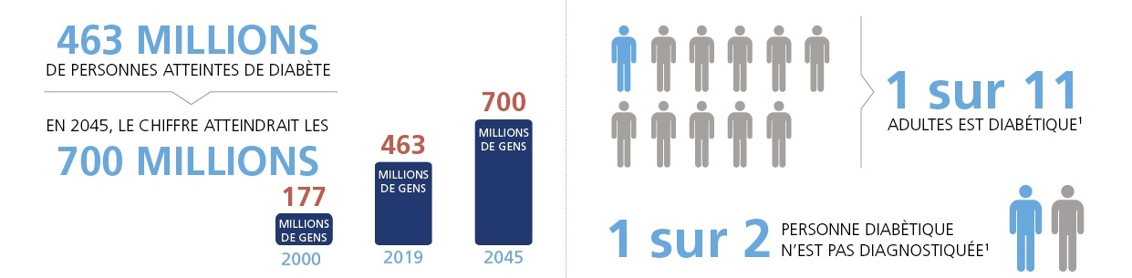
Figure I.1 : le nombre de personnes est atteint du diabète dans le monde.

Examen et diagnostic : comment savoir si on a du diabète?

Une simple prise de sang à jeun suffit à diagnostiquer le diabète. Si les résultats indiquent que la glycémie est supérieure à 110mg/dl, une autre prise de sang à jeun est nécessaire pour confirmer la présence d'un diabète.
Une personne est considérée comme diabétique si les derniers résultats montrent une glycémie supérieure à 126 mg/dl à jeun, à deux reprises.
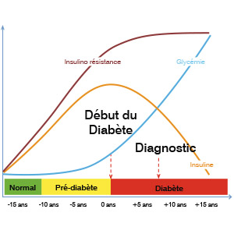
Figure I.2: comment savoir si on a du diabète

Quelques signes d’alerte à connaître
Cette maladie silencieuse et indolore est détectée le plus souvent lorsque les complications à long terme s’expriment. Cette découverte peut notamment être brutale dans le cas de diabète de type 1 (pas de sécrétion d’insuline), allant jusqu’au coma diabétique.
En revanche, il existe des signes (= complications aiguës) auxquels il faut porter une attention particulière, premiers signes d’alarme.
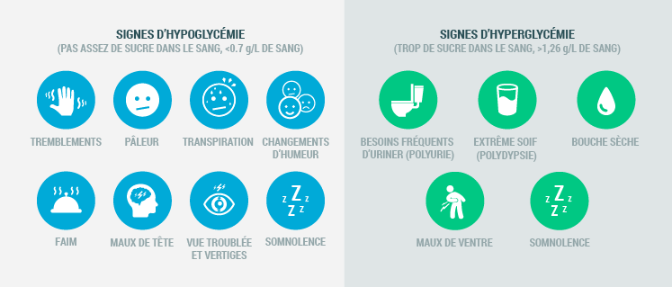
Figure I.3 : signes de diabète.

Le diabète est également associé à des complications à plus long terme. Ces complications chroniques, causées par une atteinte des vaisseaux sanguins, apparaissent après plusieurs années de diabète non ou mal équilibré.
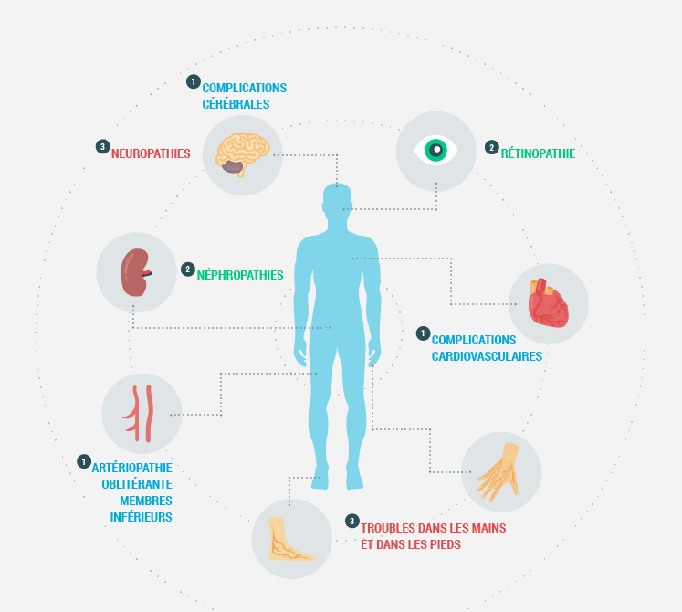
Figure I.4 : Diabètes et complications à long terme.

Les types de diabètes :
Le diabète désigne une pathologie qui se traduit par un excès de sucre dans le sang. Il en existe deux types : le diabète de type 1, dû à l'absence de sécrétion d'insuline par le pancréas, et le diabète de type 2, causé par la mauvaise utilisation de l'insuline par l'organisme.
Le diabète de type 1 touche 6 % (6) des diabétiques, le plus souvent des adolescents ou des enfants, et celui de type 2, 92 %.

Le diabète de type 1 : (diabète insulino-dépendant ou DID)
Le diabète de type 1, appelé autrefois diabète insulinodépendant (DID), est habituellement découvert chez les personnes jeunes : enfants, adolescents ou jeunes adultes.

Les symptômes du diabète de type 1
Les symptômes sont généralement une soif intense, des urines abondantes, un amaigrissement rapide. Ce diabète résulte de la disparition des cellules bêta du pancréas entraînant une carence totale en insuline.
L’organisme ne reconnaît plus ces cellules bêta et les détruit (les cellules bêta sont détruites par des anticorps et des cellules de l’immunité, les lymphocytes, fabriquées par l’organisme) : on dit que le diabète de type 1 est une maladie auto-immune. Le glucose ne pouvant entrer dans les cellules retourne dans le sang. Le taux de glucose dans le sang s’élève alors.

Les causes du diabète de type 1
On ignore pourquoi cette destruction des îlots de Langerhans se produit, pourquoi chez certaines personnes et pas chez les autres. Il existe une prédisposition génétique (familiale) mais les autres causes sont mal connues. L’environnement aurait également un rôle.

Le diabète de type 2
Le diabète de type 2 apparaît généralement chez les personnes âgées de plus de 40 ans. Cependant les premiers cas d’adolescents et d’adultes jeunes touchés apparaissent en France.
Le surpoids, l’obésité et le manque d’activité physique sont la cause révélatrice du diabète de type 2 chez des personnes génétiquement prédisposées. Sournois et indolore, le développement du diabète de type 2 peut passer longtemps inaperçu : on estime qu’il s’écoule en moyenne 5 à 10 ans entre l’apparition des premières hyperglycémies et le diagnostic.
Dans le diabète de type 2, autrefois appelé non insulinodépendant (DNID), le processus est différent de celui du diabète de type 1. Deux anomalies sont responsables de l’hyperglycémie.
- soit le pancréas fabrique toujours de l’insuline mais pas assez, par rapport à la glycémie : c’est l’insulinopénie ;
- soit cette insuline agit mal, on parle alors d’insulinorésistance.
L'insuline ne peut plus réguler la glycémie et cette résistance épuise progressivement le pancréas qui finit par ne plus assurer une production suffisante d'insuline. Ces deux mécanismes font que le glucose ne pénètre pas dans les cellules du corps et reste dans la circulation sanguine. Le taux de glucose dans le sang n’est pas régulé par l’insuline.

Les causes du diabète de type 2
Il n'existe pas une cause précise mais un ensemble de facteurs favorisants :
- une origine génétique : le facteur familial est tout à fait prépondérant. Des antécédents de diabète du même type sont souvent présents dans la famille ;
- une alimentation déséquilibrée, manque d’activité physique, surpoids...

Quel est le traitement du diabète de type 2 ?
Il est traité dans un premier temps par des mesures hygiéno-dététiques, puis on a rapidement recours à des traitements antidiabétiques oraux et/ou injectables dont l’efficacité n’est optimale que s’ils sont associés à une alimentation équilibrée et à une activité physique régulière.
Le diabète de type 2 étant une maladie évolutive, après l’augmentation progressive des antidiabétiques (escalade thérapeutique), des injections d’insuline seront proposées en complément au patient lorsque la carence en insuline sera trop importante.

Diabète gestationnel:
Le diabète gestationnel est un diabète qui survient chez une femme enceinte, du fait des modifications métaboliques provoquées par la grossesse (mais pas toutes les femmes enceintes). Il est appelé aussi diabète de grossesse.
Contrairement aux diabètes de type DT1 et DT2 qui sont des pathologies évolutives et à surveiller à vie, le diabète gestationnel disparait le plus souvent après la naissance du bébé. Lorsqu’une femme souffre de diabète gestationnel au cours de sa grossesse, elle est plus susceptible d’en souffrir à nouveau lors de sa prochaine grossesse et elle est exposée à un risque plus ´élevé de d´développer un diabète de type 2 par la suite. Plus une femme est enceinte à un âge avancé, plus le risque de d´développer un diabète gestationnel au cours de sa grossesse est ´élevé.

Le traitement du diabète gestationnel :
Selon le Centre européen d’´étude du Diabète (Ceed) le traitement par le recours `à l’insuline est n´nécessaire dans 50% des cas et dans quelques cas plus rares un traitement par anti-diabétique oral peut ˆêtre mis en place. Dans tous les cas, des mesures hygiène diététiques doivent rapidement ˆêtre mises en place, avec la particularité qu’elles doivent prendre en compte `à la fois le diabète de la mère et les besoins nutritionnels du foetus.

Les conséquences du diabète gestationnel :
- maternelles : toxémie gravidique.
- La macrosomie foetale : risques pour l’enfant d’ˆêtre trop gros et d’entrainer des complications `a l’accouchement.
- n´néonatales : risques d’hypoglycémie et d’hypocalcémie.

Les complications du diabète
Le but du traitement dans les deux types de diabète est de normaliser la glycémie : les hyperglycémies répétées et prolongées entraînent à long terme une altération des nerfs et des vaisseaux sanguins présents dans tout le corps. Ce sont les complications du diabète qui peuvent se traduire par une cécité, des atteintes des pieds pouvant conduire à des amputations, des infarctus et des accidents vasculaires cérébraux, des troubles de l’érection ou une insuffisance rénale.

Conclusion
Les deux principaux types de diabète sont des maladies différentes mais caractérisées par un excès de sucre dans le sang et doivent être prises au sérieux et traitées efficacement. Il n’y a pas de « petits diabètes » ou de diabètes plus graves que d’autres.
Le diabète peut être traité par la prise de médicaments qui vont réguler la glycémie. Si ces deniers sont inefficaces et avec l'évolution du diabète, des injections d'insuline peuvent être nécessaires.
Il est aussi recommandé d'entretenir une bonne hygiène de vie avec le respect d'une alimentation équilibrée et la pratique d'une activité physique régulière et adaptée.

Les concepts d’internet des objets

Définition
L'Internet des objets (IoT) est un ensemble d'appareils connectés à l'Internet. Vous pensez probablement à un ordinateur portable ou une télévision connectée, mais l'IoT c'est bien plus que cela. Réfléchissez aux appareils électroniques qui n'ont pas toujours été connectés, comme les photocopieuses, les réfrigérateurs à la maison ou la cafetière dans la salle de pause. L'Internet des objets fait référence à tous les appareils, même ceux qui sortent de l'ordinaire, qui peuvent se connecter à l'Internet. Quasiment n'importe quel appareil doté d'un bouton marche/arrêt peut se connecter à l'Internet aujourd'hui, intégrant ainsi la catégorie des objets de l'IoT.
2. Applications des objets connectés aux différents secteurs
L’IoT touche beaucoup de secteurs. Les applications sont très variées et touchent la plupart des domaines tels que les énergies, l’agriculture, l’élevage, l’industrie, la santé, etc.

Figure II.1 : Marché IoT.

Composantsde l’IOT :
Plusieurs éléments sont nécessaires pour construire l’Internet des objets. Et ce n’est que par une circulation fluide des données entre ces composants que le concept deviendront réalité. L’élément de base de l’Internet des objets, ce sont les objets eux-mêmes, qui peuvent être de toute nature.

Capteur
Le capteur mesure une variable du monde réel : température, pression, mouvement, choc, vibration, position, luminosité, composition chimique de l’air, de l’eau… la liste est longue.

Gateway
Une gateway est une passerelle qui va envoyer les données captées sur le réseau pour qu’elles soient analysées. Par exemple, des capteurs de pollution envoient leurs données au Ministère de l’environnement qui identifie ainsi les zones les plus polluées.

Actionneur
Cette donnée “captée” peut être actionnée localement : un détecteur de fuite d’eau relié à une vanne coupe l’eau en cas de sinistre. On appelle ces dispositifs des “actionneurs”. Les actionneurs déclenchent une action sans intervention humaine pour peu qu’un programme informatique ait été configuré.

Connectivité
Elle est le cœur de votre solution IoT, le pont entre le monde physique et le monde digital.
Les solutions de connectivité sont nombreuses et connectent vos objets de quelques millimètres (la puce RFID de votre badge de transport) à plusieurs dizaines de kilomètres (la carte SIM du collier connecté de votre chien). Les solutions de connectivité sont déployées localement (bâtiments, habitations, maisons, usines, hôpitaux) ou à l’échelle d’une ville ou d’une région entière (…).
L’objectif final de la connectivité est de remonter les données collectées par votre device dans le cloud.
Les données peuvent être transmises par petits paquets, par exemple une fois par heure (en batch), ou en temps réel :
- un compteur de télérelève a besoin de transmettre la donnée une fois par jour
- un tracker GPS doit mettre à jour la position en temps réel.
Lorsqu'une connectivité IoT est utilisée pour positionner ou tracker des objets, en plus d’en remonter les données, on parle d’asset tracking.
Il existe en substance 4 grands types de connectivité pour l’IoT. Ils peuvent couvrir de courtes distances (de quelques centimètres à quelques mètres) ou de longues distances (de quelques dizaines de mètres à plusieurs kilomètres).
- WAN (Wide Area Network) : un réseau de plusieurs dizaines de kilomètres carrés
- LPWAN (Low Power Wide Area Network) : réseau de plusieurs dizaines de kilomètres carrés mais utilisant peu d’énergie (car peu de bande passante)
- PAN (Personal Area Network) : le réseau de quelques mètres (Bluetooth)
- LAN (Local Area Network) : le réseau Internet privé de votre domicile ou de votre entreprise (Wifi)
- Satellite : partout dans le monde pour peu de ne pas être dans un tunnel (GPS)

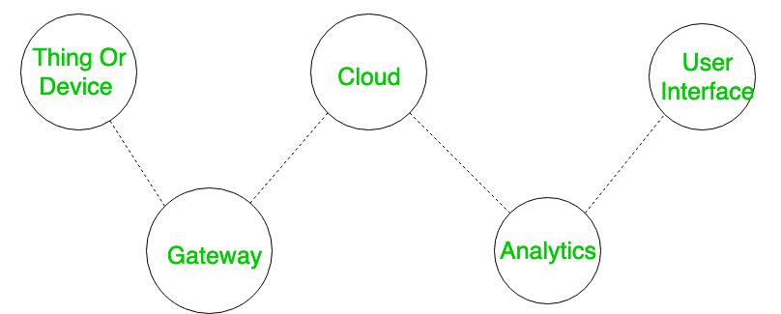
Figure II.2 : Composants majeur de l’IOT

Domaines d'application de l’IoT
On n'en entendait a peine parler il y a quelques années, et ils sont maintenant partout. Les objets connectes ont envahi notre quotidien sans même que nous y prêtions attention. De la télé intelligente a la voiture connectée, nos loisirs, nos déplacements sont facilites par ces nouveaux outils qui augmentent grandement notre confort.

L’IoT et le domaine des énergies
L’IoT peut être la solution la meilleure pour enfin promettre un investissement écologique décisif. Les problématiques majeures dans le cadre de l’énergie auxquelles répond l’IoT sont entre autres :
- Appauvrissement des ressources naturelles
- Accroissement des besoins énergétiques à l’échelle mondiale
- Instabilité des prix du marché
- Manque de main d’œuvre humaine
Ainsi ces problématiques pourraient trouver leur solution dans les compteurs énergétiques ou encore les réseaux intelligents.

L’IoT et le domaine de l’agriculture
La production agricole devra augmenter de 70% d’ici 2050 pour faire face à la demande mondiale (8). En effet plusieurs facteurs font que la gestion au quotidien de l’agriculture devient de plus en plus complexe. On peut citer entre autres :
- Les changements d’habitudes alimentaires
- Les perturbations climatiques
- La croissance rapide de la population mondiale
Ainsi, pour faire face à ces grands défis, les objets connectés tels que les drones permettent de surveiller de façon permanente les espaces d’exploitation et de recueillir des informations comme l’humidité de la terre, le climat ou encore l’état des implantations. Ces informations sont transmises à des machines autonomes (des tracteurs par exemple) qui vont faire les actions nécessaires.
Figure II.3 : Agriculture intelligente.

L’IoT et le domaine de l’élevage
Les objets connectés ne profitent pas seulement aux agriculteurs. En effet entre traceurs GPS pour le bétail ainsi que le contrôle de leur état de santé ou encore le recueillement des habitudes alimentaires des bovins, les éleveurs ont une main mise sur la gestion de leurs bêtes. La vache connectée est devenue très populaire à travers le monde entier. Son collier est doté de nombreux capteurs permettant ainsi une meilleure traçabilité mais aussi des informations sur son état de santé et ses différents comportements.
Figure II.4 : Ferme intelligente.

L’IoT et le domaine de l’industrie
Tout comme dans les autres secteurs, les problématiques rencontrées dans celui de l’industrie trouvent leur résolution dans l’utilisation des objets connectés. En effet l’utilisation de ceux-ci permet aux entreprises de rester dans la compétitivité leur facilitant ainsi :

- L’optimisation des coûts de maintenance
- L’optimisation des coûts d’exploitation (logistique, production, etc.)
- L’offre de nouveaux services et de nouveaux modèles économiques
- La traçabilité et la sécurité
L’utilisation des objets connectés permet toutefois à certaines industries qui étaient laissées aux oubliettes de se renouveler et d’apporter une toute touche à leurs services. La figure 1 ci-dessous donne une illustration des différentes applications IoT.

L’IoT dans le domaine de la santé
Machines à rayons X et imagerie, moniteurs connectés, compteurs d’énergie… 60 % des hôpitaux mondiaux utilisent déjà l’Internet des Objets pour augmenter leur productivité et améliorer les soins apportés aux patients. L’étude d’Arubanetworks montre que d’ici 2019, c’est presque 90 % des services de santé qui auront intégré les objets connectés dans leur matériel médical.
Les objets connectés sont utilisés au quotidien pour :
- La surveillance au sein des établissements médicaux et la maintenance
- Les opérations chirurgicales et le contrôle à distance
- Les services de géolocalisation
La normalisation de l’Internet des Objets dans le domaine de la Santé va permettre de créer de nouveaux modèles de fonctionnement qui augmenteront la productivité des employés, mais aussi la collaboration entre soignants ainsi que la communication avec les patients.
Figure II.5 : L’IoT dans le domaine de la santé

Les Défis de l’IOT
Il y a des défis à l’application de l'Internet des objets de point de vu coût de la mise en œuvre du fait que l'attente de la technologie doit être disponible à faible coût avec un grand nombre d'objets. De plus, l’IoT est également face à de nombreux autres défis qui se résument dans cinq sous sections suivantes.

La Découverte Automatique
Dans les environnements dynamiques les services appropriés pour les objets doivent être identifié automatiquement. Ceci nécessite des moyens sémantiques appropriés pour décrire leur fonctionnalité afin de les exploiter d’une manière efficace.

L’Interopérabilité
Chaque type d'objets intelligents dans l'Internet des objets possède différents capacités de stockage d'information, de traitement et de communication. Différents objets intelligents serait également soumis à des conditions différentes telles que la disponibilité de l'énergie et les besoins en bande passante de communications. A cet effet, pour faciliter la communication et coopération de ces objets, des normes communes sont requises.

La Sécurité et La Confidentialité
Les aspects de sécurité et de protection d'Internet tel que la confidentialité des communications, l'intégrité des messages ainsi que l'authenticité et la fiabilité de partenaires de communication doivent être assurés dans un environnement IoT à titre d’exemple dans certain cas il y a un besoin d'accéder à certains services pour accomplir une tâche ou d'empêcher de communiquer avec d'autres objets dans le IoT pour des raisons préventive de sécurité. De plus, d'autres exigences selon la particularité du domaine d’application, doivent être aussi considérées comme par exemple dans les transactions commerciales des objets intelligents doivent être protégés des yeux des concurrents.

La Tolérance Aux Pannes :
Les objets dans IOT sont beaucoup plus dynamiques et mobiles que les ordinateurs Internet, et dans un changement rapide et de manière inattendue. Pour structurer Internet des objets d'une manière robuste et digne de confiance on utilise la redondance en plusieurs niveaux pour l’adaptation automatique au changement de conditions.

Conclusion
Dans ce chapitre on a présenté une étude détaillée sur l’internet des objets, sa définition leurs domaine d’application .puis les principaux composant de IoT, et ses défis. Parmi les défis majeurs de l’IoT c’est la tolérance aux fautes qui est l’une des techniques assurant la sûreté de fonctionnement, les notions relatives aux solutions de ce défi seront présentées dans le chapitre suivant.

Conception de la solution proposé

Les applications IoT proposées dans la littérature pour la gestion du diabète
Plusieurs solutions ont été proposées pour améliorer la gestion du diabète, des solutions peu semblables ou ayant quelques différences à la nôtre.

L’application « Webdia »
Comme exemple des applications développées par les hôpitaux universitaires de Genève (10), on peut citer Webdia pour les diabétiques. C’est une application qui permet de calculer l'insuline à administrer et de déterminer la quantité de glucides contenus dans les aliments. La figure 10 ci-dessous montre une illustration de l’application Webdia.
Figure III.1 : Interface de l'application Webdia
La particularité de Webdia est de fonctionner en réseau, de sorte à ce que les réglages soient synchronisés sur tous les appareils mobiles utilisant le même identifiant et de sorte à pouvoir revoir l'ensemble des glycémies entrées sur n'importe quel appareil mobile.
Une fois installée sur le smartphone, elle peut fonctionner sans réseau et attendra de se reconnecter au réseau pour synchroniser les informations avec un serveur sécurisé. C’est la principale raison pour laquelle on l’a pris comme exemple car nous utilisons cette même méthode pour la synchronisation des données capturées.
Cependant, Webdia est une application conçue uniquement pour les diabétiques de type 1. Elle ne permet pas ainsi aux autres types de diabétiques ou encore aux personnes en position de pré diabète de prévenir la maladie. Elle est donc spécialement conçue pour la gestion des injections d’insuline.

L’application Gluci-Chek
Pour faciliter la vie quotidienne des diabétiques traités par l’insuline en France, Roche Diabetes Care a créé une application nommée Gluci-Chek. C'est une application pour calculer la quantité de glucides contenus dans les aliments et il peut enregistrer jusqu'à 500 plats divers. Ces valeurs mesurées permettront d'avoir une base de données de la glycémie mais aussi des doses d'insuline. L'application propose trois principales fonctionnalités, à savoir :
- Composition d'un repas et évaluation de la quantité de glucides à l'aide d'une base de données sur les aliments ;
- Personnalisation de la base alimentaire avec vos propres données ;
- Ajout de mesures glycémiques, des doses d’insuline et des événements importants pouvant affecter la quantité de sucre dans le sang dans un journal de bord.
La figure 7 ci-dessous illustre des exemples d’utilisation de l’application Gluci-Chek.
Figure III.2 : Interfaces de l'application Gluci-Chek.
Cependant, cette application est mise à jour régulièrement car les utilisateurs signalent des dysfonctionnements et des inexactitudes par rapport au contenu de certains éléments.

Présentation de notre contribution
Compte tenu des solutions déjà proposées, nous avons essayé de contextualiser le problème et de l’adopter par rapport à la population ciblée. Nous allons ainsi présenter les détails du projet dans les lignes qui vont suivre.

Contextualisation et problématique du sujet
Solon les statistiques communiqués en 2019, L’Algérie est classée top 5 mondial dans le diabète de l’enfant. 15 000 enfants algériens sont actuellement touchés par la maladie, soit 3500 nouveaux cas d’enfants âgés de moins de 15 ans sont enregistrés chaque année. «Nous constatons une augmentation en moyenne annuelle de 10% et une incidence de l’ordre de 30 cas pour 100 000 enfants de moins de 15 ans.

Importance du sujet et valeur ajoutée
Compte tenu de la propagation du diabète qui touche de plus en plus des enfants en Algérie d’après nos chiffres, nous avons jugé nécessaire la réalisation d’une application de suivi des diabétiques avec des fonctionnalités très pratiques. Cette application va ainsi faciliter la vie tant bien aux personnels des districts sanitaires mais aussi aux patients. En effet, elle va permettre aux districts de voir le nombre de personnes atteintes à la baisse avec une meilleure gestion de la glycémie et donc une prévention du diabète. Quant au patient, il pourra connaître son niveau de risque pour ainsi réguler son régime quotidien.
Mais toujours est-il que nous nous sommes basés sur des solutions proposées dans la littérature pour apporter une valeur ajoutée. Notre application utilise une méthode de synchronisation asynchrone qui va permettre à l’application mobile de mettre à jour le serveur une fois connectée à internet. Le serveur recevra ainsi les dernières données du capteur.

L’objectif visé
Notre objectif principal est d’avoir une application d’IoT de diagnostic et d’aide pour les diabétiques. L’application, ainsi proposée, utilise un capteur de glycémie pour mesurer le taux de sucre dans le sang. Ensuite, ce taux mesuré va permettre à l’application de déclencher des actions prédéfinies telles que l’envoi de sms en se basant sur un algorithme ou bien permettre au médecin de faire des prescriptions médicamenteuses à son patient si nécessaire.

Architecture et algorithme de fonctionnement

L’architecture
Il s’agit ici d’établir un système de communication entre les différentes parties prenantes. Cette communication peut s’identifier en plusieurs étapes (12), voir la figure 8 ci-dessous. Nous allons ainsi décliner la description de notre architecture.

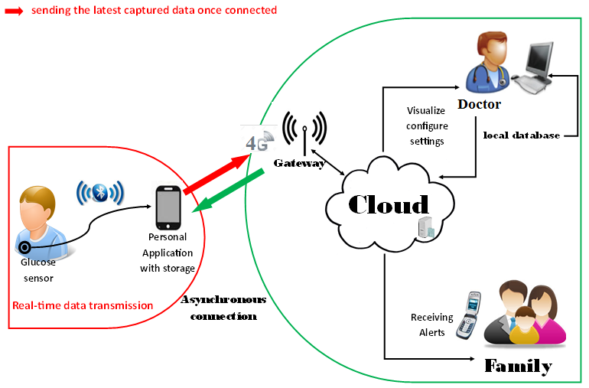
Figure III.3 : Architecture de notre solution

Description de l’architecture
- Le capteur : le capteur implanté dans le corps du patient mesure le taux de glucose dans le sang de celui-ci puis transmet les informations dans l’appareil mobile (Personal Application dans la figure).
- L’application mobile : le taux de glucose envoyé par le capteur est reçu par l’application mobile installée dans le mobile du patient. Cette application est liée à une base de données locale contenant de légères informations comme les mesures de glycémies, les interprétations ou encore les messages pratiques en guise de conseil. Ainsi, grâce à l’algorithme de base que nous allons présenter dans le point suivant, une comparaison est faite entre la valeur mesurée et les plages de valeurs préenregistrées dans la base locale avant de notifier le patient.
La mise à jour de la base locale est faite de façon asynchrone. Une fois que le mobile du patient est connecté à internet, une synchronisation avec le cloud est lancée.
- Le cloud : flexibilité, capacité de stockage ainsi que de traitement de données, les serveurs de données médicales dans le cloud vont servir pour manager notre base des connaissances. Cette base des connaissances est alimentée par le staff médical qui va suivre les patients diabétiques. Ainsi, si toutefois l’application mobile n’a pas assez d’informations le serveur médical peut se charger d’envoyer des notifications directement aux patients. Plus la base de données est riche et fraîche, plus le système est intelligent et plus les notifications seront précises.
- Le docteur : le médecin superviseur a toutefois une application web avec une base de données liée au cloud. Il a accès aux fonctionnalités telles que la gestion des patients, le paramétrage des messages automatiques ou encore le calibrage de la glycémie.
- La famille : un membre de la famille pour chaque patient est enregistré en même temps que le patient pour recevoir des alertes, si nécessaire.

L’algorithme de fonctionnement

Une fois le taux de glucose dans le sang mesuré, celui-ci est soumis à une vérification dans des intervalles de valeurs prédéfinies et enregistrées dans la base de données. On a cinque intervalles de valeurs possibles :

si la valeur est supérieur à 2 g/l; l’application envoi un alerte sms aux parent

Soit la valeur est comprise entre 1,25 g/l et 2g/l, ce qui signifie que le patient doit faire un deuxième test pour confirmer le diabète de type 2. Si le test donne le même résultat alors confirmé et le patient sera tenu de suivre un traitement à cet effet.

Soit la valeur est comprise entre 1,10g/l et 1,25g/l, ce qui signifie que le patient est en situation de pré-diabète. Il doit ainsi pratiquer du sport de façon régulière et adopter un régime alimentaire lui permettant de perdre du poids.

Soit la valeur est strictement inférieure à 0,7g/l, l’application envoi un alerte sms aux parent.

Soit la valeur est comprise entre 0,7 g/l rt 1,10 g/l , ce qui signifie l’absence de signe de diabète. Le patient
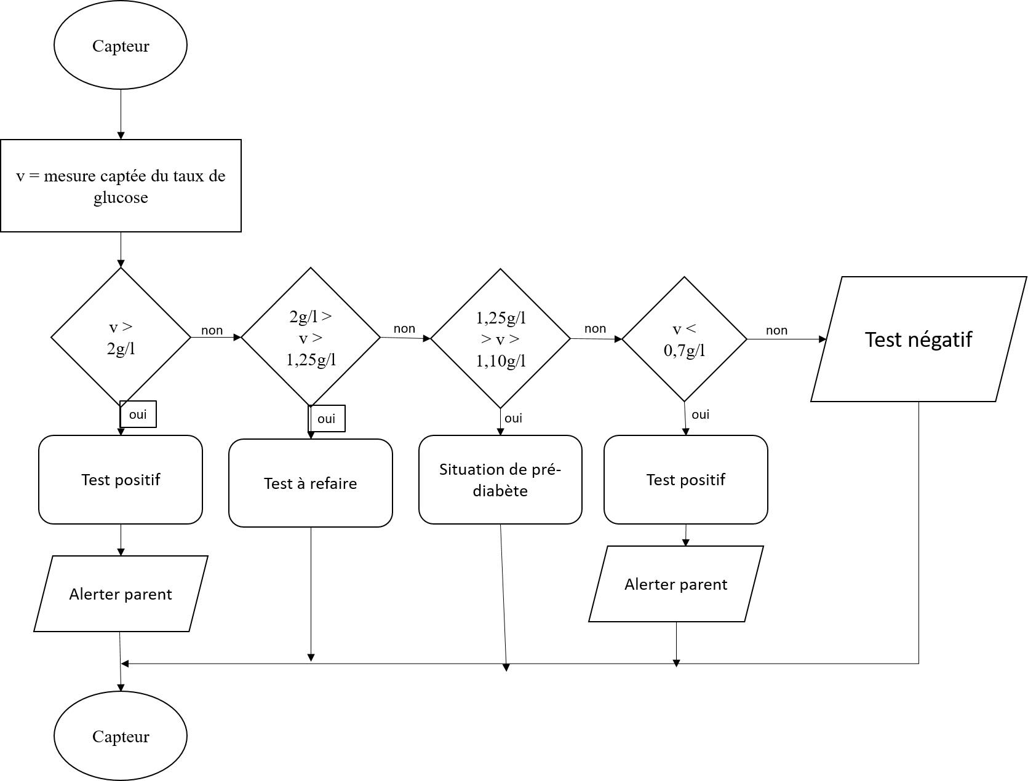
Figure III.4 : Algorithme de base de DiabTest

Après chaque interprétation, le patient et le médecin qui le suit sont avisés. Le parent associé au patient est alerté dans le seul cas où le test est positif signifiant ainsi que le patient a besoin d’un traitement immédiat.

Capture des besoins fonctionnels
L’identification des cas d’utilisation une première fois, nous donne un aperçu des fonctionnalités futures que doit implémenter le système. Cependant, il nous faut plusieurs itérations pour ainsi arriver à constituer des cas d’utilisation complets.
D’autres cas d’utilisation vont apparaître au fur et à mesure de la description de ceux-là, et l’avancement dans le « recueil des besoins fonctionnels ». Pour constituer les cas d’utilisation, il faut considérer l'intention fonctionnelle de l'acteur par rapport au système dans le cadre de l'émission ou de la réception de chaque message.

Description des cas d’utilisation
Tableau 1 : fiche descriptive des cas d’utilisation
Cas d’utilisation | Acteurs principal, acteurs secondaires | Messages émis, messages reçus
Gérer patient | Utilisateur | Permet de créer et paramétrer un patient. Cela inclut aussi sans doute la gestion du parent qui lui est rattaché.
Calibrage glycémie | Administrateur | Permet de définir les intervalles pour un taux et les valeurs critiques
Déclencher capteur | Utilisateur | Emet une action de déclencher le capteur pour mesurer le taux de glycémie dans le sang
Envoi de messages | - | Envoi automatisé de messages au patient, au médecin et/ou au parent en fonction de la valeur reçue du capteur
Gérer utilisateur | Administrateur | Emet : opérations de création, de modification, de suppression ou d’attribution d’accès au médecin
Authentification | Administrateur,  Utilisateur | Emet : opérations de création, de modification, de suppression ou d’attribution d’accès au médecin

Le diagramme de cas d’utilisation
Le cas d’utilisation permet de décrire l'interaction entre les acteurs et le système. L'idée forte est de dire que l'utilisateur d'un système logiciel a un objectif quand il utilise le système ! Le cas d'utilisation est une description des interactions qui vont permettre à l'acteur d'atteindre son objectif en utilisant le système. Les use case (cas d'utilisation) sont représentés par une ellipse sous-titrée par le nom du cas d'utilisation (éventuellement le nom est placé dans l'ellipse). Un acteur et un cas d'utilisation sont mis en relation par une association représentée par une ligne.
Les acteurs sont des entités externes qui interagissent avec le système, comme une personne humaine ou un robot. Une même personne (ou robot) peut être plusieurs acteurs pour un système, c'est pourquoi les acteurs doivent surtout être décrits par leur rôle, ce rôle décrit les besoins et les capacités de l'acteur. Un acteur principal agit sur le système. Ce qui n’est pas le cas pour l’acteur secondaire. L'activité du système a pour objectif de satisfaire les besoins de l'acteur. Les acteurs humains sont représentés par un pictoman humanoïde (stick man) sous-titré par le nom de l'acteur. Les autres types d’acteur (un autre système par exemple) sont représentés par un rectangle stéréotypé.
Les diagrammes de cas d'utilisation (DCU) sont des diagrammes UML utilisés pour donner une vision globale du comportement fonctionnel d'un système. Ils sont utiles pour des présentations auprès de la direction ou des acteurs d'un projet, mais pour le développement, les cas d'utilisation sont plus appropriés. Un cas d'utilisation représente une unité discrète d'interaction entre un utilisateur (humain ou machine) et un système. Il est une unité significative de travail. Dans un diagramme de cas d'utilisation, les utilisateurs sont appelés acteurs (actors), ils interagissent avec les cas d'utilisation (use cases).
Dans ce schéma nous avons deux acteurs principaux placés à gauche et liés par une relation de généralisation. Cette relation de généralisation veut dire que toutes les fonctionnalités accessibles à l’acteur utilisateur (pointé par la flèche) l’est aussi à l’acteur administrateur. Nous avons ainsi le diagramme de cas d’utilisation suivant :

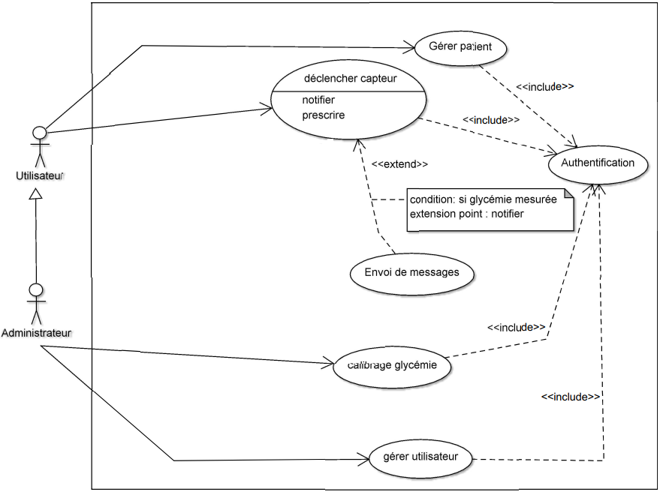
Figure III.5: Diagramme de cas d'utilisation
Nous pouvons voir qu’il y a deux types de relation « include » et « extend ». Les relations qui sont inclus (« authentification » et « déclencher capteur » dans ce cas de figure) sont des cas qui sont obligatoirement exécutés avant l’exécution du cas origine de la relation. Par exemple dans ce diagramme, pour pouvoir gérer un utilisateur, l’administrateur doit forcément s’authentifier avant de pouvoir le faire ; autrement dit l’exécution du cas d’utilisation « gérer utilisateur » nécessite au préalable l’exécution du cas d’utilisation « Authentification ». Cependant une relation d’extension est conditionnelle. En effet le cas d’utilisation qui étend un autre cas n’est exécuté que si nécessaire. Par exemple dans ce cas de figure, le cas « déclencher capteur » peut entraîner une prescription de médicaments si le médecin le juge nécessaire.

Analyse des besoins fonctionnels
Comme décliné un peu plus en haut, analyser les besoins fonctionnels revient à étudier ce que fait notre système en termes de métier de façon précise. Ainsi, par le biais des diagrammes de séquence, nous allons scénariser les différentes fonctionnalités de notre système une par une pour essayer de ressortir la manière dont les actions vont s’enchaîner.

Créer un utilisateur
Le diagramme de séquence pour la création d’un utilisateur décrit une partie du cas d’utilisation « gérer utilisateur » (qui inclus aussi la modification et la suppression d’un utilisateur).
Figure III.61 : Diagramme de séquence pour créer un utilisateur

Pour la création d’un nouvel utilisateur, on clique sur le bouton nouveau et le formulaire d’ajout s’affiche. On renseigne toutes les informations liées à l’utilisateur. Si une des données rentrées est incorrecte (par exemple choisir un pseudo déjà existant dans la base) alors le système lui demande de la ressaisir sinon si tout est correct alors la table des utilisateurs est mise à jour.

L’authentification
Le diagramme de séquence pour l’authentification décrit le cas d’utilisation « s’authentifier ». Cette fonctionnalité est destinée à ceux qui ont déjà un compte dans sur l’application. Pour pouvoir accéder et faire une quelconque modification, ils doivent s’authentifier avec un login et un mot de passe pour pouvoir le faire. Ainsi pour ce faire, l’utilisateur lance l’application et la page de connexion s’affiche en premier. Il renseigne son login et son mot de passe et le système vérifie si un utilisateur avec ces identifiants existe dans la base. Si c’est le cas il est redirigé vers la page d’accueil qui lui est réservée sinon un message d’erreur s’affiche lui disant de saisir les données correctes.
Figure III.7 : Diagramme de séquence pour s'authentifier

Calibrage de glycémie
Le diagramme de séquence pour le calibrage de la glycémie décrit le cas d’utilisation « calibrage glycémie ». Cette fonctionnalité est strictement réservée aux médecins qui sont des administrateurs. C’est une fonctionnalité qui n’est pas utilisée tous les jours car ces intervalles de valeur varient très rarement. Ainsi une fois calibrées, ces valeurs peuvent restées longue-ment inchangeables.
Ainsi pour calibrer la glycémie, l’utilisateur clique sur « glycemie » au niveau du menu vertical à gauche. La liste des intervalles déjà calibrés s’affiche si toutefois il en a déjà. Il clique à nouveau sur le bouton ajouter pour paramétrer un autre intervalle de glycémie. Le formulaire s’affiche et renseigne toutes les informations demandées. Si tout est correct alors la table des glycémies est mise à jour sinon il lui est demandé de saisir les données correctes.
Figure III.8 : Diagramme de séquence pour le calibrage

La mesure de la glycémie
Le diagramme de séquence pour la mesure de la glycémie décrit le cas d’utilisation « mesurer glycémie ». Cette fonctionnalité est accessible à tout utilisateur du système.
Ainsi pour mesurer la glycémie, l’utilisateur clique sur capteur au niveau du menu vertical à gauche. Tout à fait à droite, pour chaque capteur, il existe un bouton vert sur lequel il est écrit capter. C’est ce bouton qui permet au capteur correspondant de mesurer une valeur si on y clique. Une autre méthode c’est d’afficher les détails du capteur et d’appuyer sur capter. Si tout se passe bien, alors la table des valeurs mesurées est mise à jour.
Figure III.9 : Diagramme de séquence pour mesurer la glycémie

Le diagramme de classe
Le diagramme de classes est un diagramme utilisé en génie logiciel pour présenter les classes et les interfaces des systèmes. Il permet notamment de ressortir les différentes relations existant entre ces classes. Ce diagramme fait partie de la partie statique d'UML car il fait abstraction des aspects temporels et dynamiques.
Une classe décrit la responsabilité, le comportement et le type d'un ensemble d'objets. Les éléments de cet ensemble sont appelés instances de la classe.
Nous allons ainsi décrire l’ensemble des classes utilisées pour la réalisation de notre application de diagnostic, ensemble présenté par le diagramme suivant :
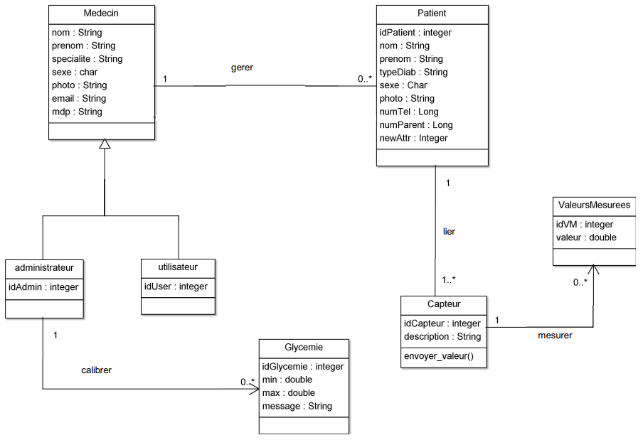
Figure III.10 : Diagramme de classe
Pour apporter un petit éclaircissement sur l’ensemble des classes utilisées, nous allons essayer d’expliquer chacune d’elle :
- Medecin : cette classe représente un médecin avec l’ensemble des informations qui lui sont relatives. C’est l’utilisateur principal de l’application. Il généralise administrateur et utilisateur.
- Administrateur : généralisé par la classe médecin, cette classe détermine l’administrateur qui se charge de gérer tout autre utilisateur et qui paramètre aussi la glycémie.
- Utilisateur : tout comme administrateur, cette classe est généralisée par médecin. Mais cependant, l’utilisateur, ajouté par un administrateur, ne peut pas paramétrer de glycémie ni gérer un utilisateur. Par contre il peut accéder à toutes les autres fonctionnalités.
- Patient : tout comme Medecin, cette classe représente le patient et ses informations. C’est l’une des classes de base de l’application vu que c’est le patient qui est lié au capteur qui envoie les données.
- Glycemie : cette classe permet de pouvoir situer la valeur captée dans un intervalle. En effet, elle regroupe les différents intervalles de valeur dans lesquelles se trouve forcément la donnée envoyée par le capteur.
- Capteur : cette classe détermine un capteur, l’outil qui envoie la donnée traitée par l’algorithme de base de notre application.
- ValeursMesurées : cette classe permet de stocker l’ensemble des valeurs mesurées. Chaque valeur est identifiée par l’identifiant du capteur qui l’a envoyée.

Conclusion :

en conclusion, ce chapitre nous a permis de présenter la conception de notre solution
pour le diagnostic et la gestion du diabète. Nous avons capturé l’ensemble des
besoins fonctionnels dans les chapitres avant de les présenter de façon détaillée dans ce chapitre . Nous allons ainsi passer à la modélisation et réalisation de « DiabTest »

: Présentation de notre solution

Environnement de travail :

SQLite :
SQLite Structured Query Language est le moteur de base de données le plus utilisé au monde, grâce à son utilisation dans les bibliothèques standards de nombreux langages comme android PHP…. De par son extrême légèreté (moins de 300 Ko), il est également très populaire sur les systèmes embarqués, notamment sur la plupart des smartphones modernes : l'iPhone ainsi que les systèmes d'exploitation mobiles Symbian et Android l'utilisent comme base de données embarquée (13).
Figure VI.1 : logo de SQLite
SQLite une BDD SQL open source qui stocke les données dans un fichier texte sur un dispositif. Elle est intégrée dans tous les appareils Android cela dit une base de données SQLite ne nécessite aucune configuration ou mise en place. Une fois la structure de la BDD est définie, elle sera automatiquement gérée par Android. (14)SQLite est intégrée dans chaque appareil Android. L'utilisation d'une base de données SQLite sous Android ne nécessite pas de configuration ou d'administration de la base de données.

L’outil de développement
Pour la réalisation de notre application, nous avons utilisé Android Studio qui est un environnement de développement Android. Il utilise le moteur de production Gradle, fonctionnant sous Java, et son développement est assuré par Google. Pas étonnant donc que le géant de la recherche Internet le recommande comme environnement officiel à tous les développeurs Android. Il est basé sur IntelliJ IDEA. Android Studio permet principalement d’éditer les fichiers Java et les fichiers de configuration d’une application Android, Il propose entre autres des outils pour gérer le développement d’applications multilingues et permet de visualiser la mise en page des écrans sur des écrans de résolutions variées simultanément.
Android est un système d’exploitation mobile basé sur le noyau Linux et développé actuellement par Google.
Les différents kits de développement sont :
- l’Android NDK (Android Native Development Kit) est une API du système d’exploitation Android permettant de développer directement dans le langage C/C++ du matériel cible, par opposition au Android SDK qui est une abstraction en bytecode Java, indépendante du matériel.
- l’Android SDK est un ensemble complet d’outils de développement (pour Linux, MAC OS ou Windows). Il inclut un débogueur, des bibliothèques logicielles, un émulateur basé sur QEMU, de la documentation, des exemples de code et des tutoriaux.
- l’Android ADK (Accessory Development Kit) a été mis en oeuvre par Google afin de développer des accessoires via des cartes d’extensions (comme Arduino) avec Android. La connexion s’effectue via le port USB ou en Bluetooth.
Les outils :
- l’ADB (Android Debug Bridge) est un outil inclus dans le package Android SDK. Il se compose d’un programme client et d’un programme serveur communicant entre eux et qui permet :
- la copie de fichier ;
- l’accès à la console Android ;
- la sauvegarde de la mémoire ROM ;
Figure VI.2 : logo Android Studio

JDK :
Le Java Développent Kit, appelé JDK est l'ensemble des outils et bibliothèques dont le développeur a besoin pour développer des logiciels basés sur Java. Il dispose d’un compilateur pour rendre vos applications exécutables, d’un débogueur pour les corriger et les améliorer et, enfin, d’une machine virtuelle pour pouvoir les exécuter. (15)
Figure VI.3 : Logo JDK

Développent de l’application :
Il existe des différentes techniques et approches pour développer une application en général dans cette partie nous avons présenté les étapes de développement de notre application :

Création de la base de données :
Pour le travail avec la base de données SQLite on a créé la classe Databasehelper qui hérite de la classe SQLiteOpenHelper. Il existe deux méthodes importantes dans cette classe : onCreate() et onUpgrade().
Figure VI.4 : Création la classe Databasehelper
- onCreate() C'est là où nous allons créer notre base de données . C'est ce qu'on appelle (called) lorsque la base de données est créée.
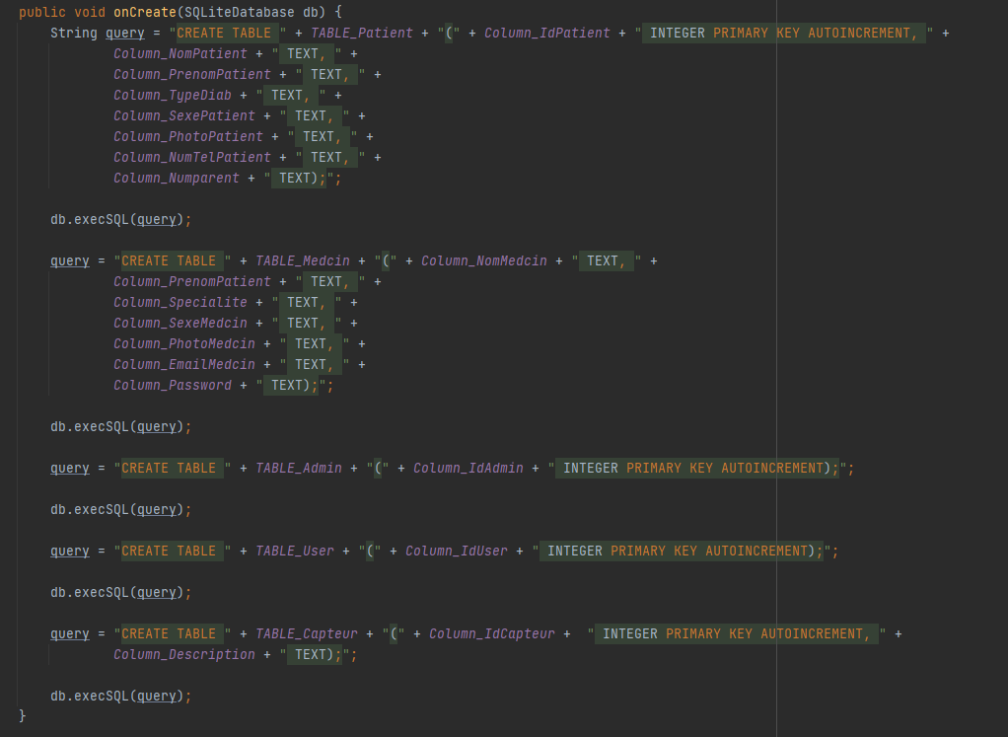
Figure VI.5 : Création de base de données.

- onUpgrade() - Cette méthode est appelée lors de la mise à niveau de la base de données, comme la modification de la structure de la table, l'ajout de contraintes à la base de données, etc.
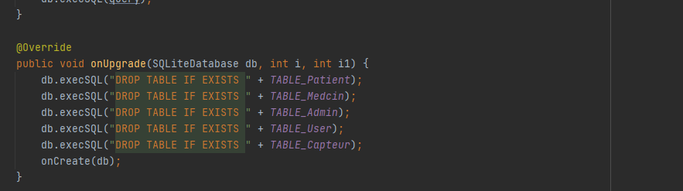
Figure VI.6 : mise à niveau de la base de données.
- Pour ajouter le patient.
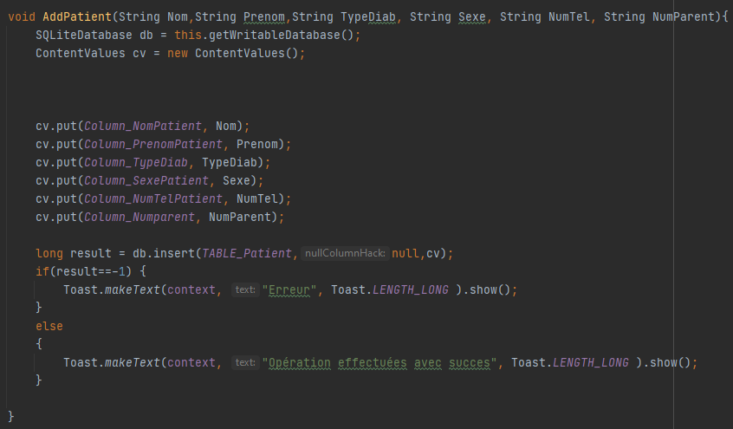
Figure VI.7 : l'ajout de le patient

- Pour la récupération de numéro de téléphone du patient.
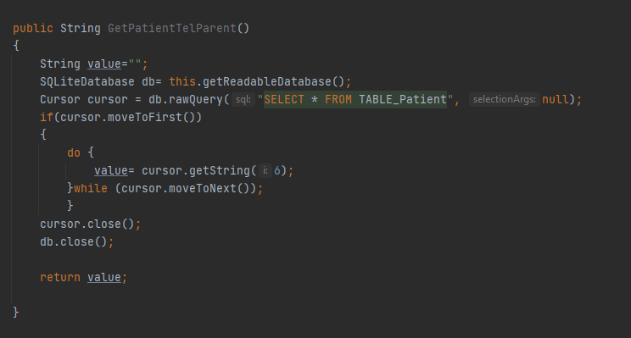
Figure VI.8 : - La récupération du numéro de tel du patient
- Pour envoyer un message d’alerte SMS.
Figure VI.9 : Fonction d'envoi SMS

L’interface principale :
Lorsque l’application se lance, l’interface principale comme présenté sur la Figure
Ci-dessus se lance et affiche trois boutons et deux champs de texte :
Le premier bouton en haut nommé « ENTRER » : accéder par nom d’utilisateur et mot de passe.
Le deuxième bouton au milieu nommé « NOUVEAU UTILISATEUR » : crier un nouveau utilisateur.
Le troisième bouton en bas nommé « PATIENT » : entrer comme un patient.
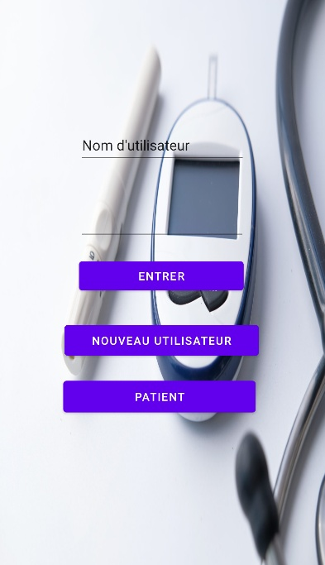
Figure VI.10 : Interface principale d’application.

Conclusion
En conclusion, ce chapitre nous a permis d’expliquer les aspects techniques de notre solution. Dans un premier temps on a pu justifier nos choix technologiques dans une multitude de possibilités avant de dégager le diagramme de classe pour un meilleur aperçu de nos fonctionnalités.

Nous arrivons au terme de ce mémoire qui a porté sur le développement et l’implémentation d’une application de diagnostic et de suivi du diabète. C’est un travail qui nous a permis de développer un outil facilitant ainsi aux diabétiques la gestion de leur maladie.
Dans ce travail, nous avons développé quatre (4) chapitres. Dans le premier chapitre, nous avons parlé du diabète. Nous avons expliqué les différents types de diabète existant ainsi que les causes et les complications liées à chaque type. A la fin de ce chapitre nous avons relevé quelques activités quotidiennes ainsi des pratiques auxquelles on peut s’atteler pour éviter le diabète ou mieux la neutraliser pour ceux qui en souffrent déjà.
Dans le deuxième chapitre nous avons présenté les nouveaux concepts d’IoT. Nous avons expliqué comment ces concepts ont bouleversé la tendance et transformé la face du secteur de la santé. Et dans le troisième chapitre de cette partie nous avons donné quelques exemples de solutions qui ont été proposées dans la littérature, on a expliqué l’implémentation de notre solution. C’est-à-dire on montrer les paramétrages et configurations préliminaires pour pouvoir réaliser notre solution.avant de terminer par la présentation de notre solution.
Et enfin dans le dernier chapitre nous avons fait la présentation de notre solution, le DiabTest. L’implémentation DiabTest et sa validation à travers un cas d’étude ont montré que l'application DiabTest est capable d'améliorer les conditions de vie des patients diabétiques et aider les médecins à suivre leurs patients à distance correctement, sans encombrer les structuresde santé avec visites de nombreux patients. L'application DiabTestdu médecin est facile à manipuler, elle fournit une interface utilisateur simple.
Cependant, un travail scientifique n’est jamais parfait. C’est dans cette logique que notre solution présente aussi des perspectives qu’on envisage de réaliser dans un futur proche. Ainsi pour nos futurs travaux on projette de terminer l’application mobile de notre solution qu’on pourra lier directement à un capteur corporel pour plus de réactivité.

1. Data Management Techniques for Internet of Things, Mechanical Systems and Signal Processing. Bassirou Diene, Joel J. P. C. Rodrigues, Ousmane Diallo, EL Hadji Malick Ndoye, Valery V. Korotaev. 2020, Elsevier, p. 138.
2. diabétiques, Fédération des. Qu'est-ce que le diabète ? [En ligne] https://www.federationdesdiabetiques.org/information/diabete.
3. diabète, Fédération internationale du.Atlas du diabète. 2019.
4. pharmacie principale. [En ligne] 2017. https://m.pharmacie-principale.ch/themes-sante/diabete.
5. diabète, Centre européen d'étude du. Diabètes et complications. [En ligne] http://ceed-diabete.org/fr/le-diabete/diabete-et-complications/.
6. Fosse-Edorh, Sandrine. 2015, Institut de veille sanitaire, Saint-Maurice, France.
7. Internet des objets : qu'est-ce que l'IoT ? IoT Security. [En ligne] https://www.kaspersky.fr/resource-center/definitions/what-is-iot.
8. LESLEUDIS, TEAM. 10 applications de l’Internet des Objets qui révolutionnent la société. [En ligne] 2018. https://blog.lesjeudis.com/10-applications-de-l-internet-des-objets-qui-revolutionnent-la-societe.
9. Arubanetworks. STATE OF IOT Healthcare. [En ligne] 2019. www.arubanetworks.com/iot.
10. Webdia. [En ligne] 2019. https://www.webdia.ch/diabete/.
11. Taillanter, M. L.Gluci-Chek, une nouvelle application mobile de Roche Diabetes Care . 2016.
12. Internet of Medical Things : Remote diagnosis and monitoring application for diabetics. Serigne M. K. Mbengue, Ousmane Diallo, EL Hadji M. Ndoye, Joel J. P. C. Rodrigues, Augusto Neto, Jalal Al-Muhtadi. e-Health Symposium of the 16th IEEE International.
13. [En ligne] fr.wikipedia.org/wiki/Extensible_Markup_Language, consulté le 8/3/2017.
14. Qu_est-ce_que_SQLite. [En ligne] https://apical.xyz/fiches/premiers_pas_avec_sqlite_002/Qu_est-ce_que_SQLite.
15. [En ligne] https://www.lesnumeriques.com/telecharger/java-se-development-kit-jdk-20544.

